Einkommensrunde 2018 Bund und Kommunen

Streik und Demo
am 28. März 2018 in Fulda
Liebe Kolleginnen, liebe Kollegen, liebe Mitglieder,

auch die zweite Verhandlungsrunde zur Einkommensrunde 2018 für die Beschäftigten von Bund und Kommunen hat am 12./13. März 2018 zu wenig Fortschritte gebracht. Die Arbeitgeber blockieren weiter! Unsere berechtigten Forderungen seien nicht erfüllbar. Das lassen wir uns nicht bieten, liebe Arbeitgeber!

Wir fordern:
- Lineare Entgelterhöhung von 6 %, mindestens jedoch 200 Euro
- Laufzeit: 12 Monate
- Azubis: 100 Euro Entgelterhöhung, verbindliche Zusage zur Übernahme, Tarifierung von Ausbildungsentgelt für betrieblich-schulische Ausbildungen
- 20 % Nachtarbeitszuschlag auch im Besonderen Teil Krankenhäuser

Zur Unterstützung unserer Forderungen rufen wir alle Beschäftigten im Kommunal- und Bundesdienst in Fulda und Umgebung zu einem ganztägigen Warnstreik auf!

Wir treffen uns am 28. März 2018, ab 11:00 Uhr
in Fulda
auf dem Universitätsplatz,
um gemeinsam zu demonstrieren!
Beginn der Kundgebung: 12:00 Uhr!

Zu den Demonstranten sprechen:
Volker Geyer, dbb Tarifchef
Richard Thonius, komba hessen
Heini Schmitt, Vors. dbb hessen
Julika Lückel, Vors. dbb jugend hessen

Weiterhin wollen wir:
- Zeit- und wirkungsgleiche Übertragung des linearen Abschlusses auf die Bundesbeamten
- Angleichung der Jahressonderzahlung Ost an West (VKA)
- Erhöhung des Wechselschicht- und Schichturlaubs
- 20 % Zuschlag für Samstagsarbeit auch in Krankenhäusern
- Einrechnung der Pausen in die Arbeitszeit bei Wechselschicht (BT-K und BT-B)
- Zusage, auf regionaler Ebene über ein kostenloses landesweites Nahverkehrsticket zu verhandeln
- Erhöhung des Urlaubs für Auszubildende um einen Tag
- Verbesserung der Regelungen zur Kostenübernahme des Ausbildenden beim Besuch auswärtiger Berufsschulen
- Verhandlungszusage über erweiterte Regelungen für Leistungsgeminderte
- Fortschreibung der Regelungen zur Altersteilzeit
mitglieder-info
mitglieder-info

16. März 2018

Betroffen sind die Tarif-Beschäftigten im Bereich: TVöD, TV-BA, Tarifverträge für die Träger der Deutschen Rentenversicherung, Tarifverträge für die Träger der DGUV, Tarifverträge der Bundesbank, TV-Fleischuntersuchung, TV-V, TV-AVH. Außerdem sind die Tarif-Beschäftigten der Nahverkehrs-Tarifverträge (TV-N) Hessen, Nordrhein-Westfalen, Rheinland-Pfalz, Baden-Württemberg, Niedersachsen betroffen. Die Auszubildenden sowie Praktikanten nach dem TVAöD (BBiG und Pflege) und TVPöD sowie aus den anderen aufgezählten Tarifbereichen sind von diesem Streikaufruf umfasst. Die betroffenen Bundesbeamten haben kein Streikrecht. Sie sollen aber unsere Forderungen in ihrer Freizeit bei der Demo unterstützen.

Wir kämpfen für die Mitglieder unserer Fachgewerkschaften!
Deshalb: Mitglied werden! Jetzt!

Der dbb hilft!
Unter dem Dach des dbb beamtenbund und tarifunion bieten kompetente Fachgewerkschaften mit insgesamt mehr als 1,3 Millionen Mitgliedern den
Beschäftigten des öffentlichen Diensts und seiner privatisierten Bereiche Unterstützung sowohl in tarifvertraglichen und beamtenrechtlichen Fragen, als auch im Falle von beruflichen Rechtsstreitigkeiten. Nur Nähe mit einer persönlich überzeugenden Ansprache jedes Mitglieds schafft auch das nötige Vertrauen in die Durchsetzungskraft einer Solidargemeinschaft.
Der dbb beamtenbund und tarifunion weiß um die Besonderheiten im
öffentlichen Dienst und seiner privatisierten Bereiche. Nähe zu den Mitgliedern ist die Stärke des dbb. Wir informieren schnell und vor Ort über www.dbb.de, über Flugblätter dbb aktuell und unsere Magazine dbb magazin und tacheles.
Mitglied werden und Mitglied bleiben in Ihrer zuständigen Fachgewerkschaft von dbb beamtenbund und tarifunion – es lohnt sich!

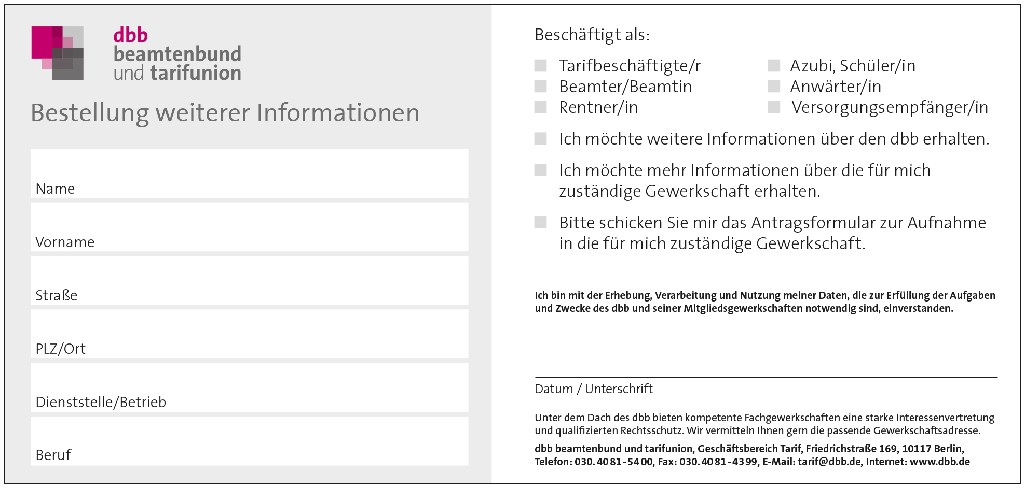
mitglieder-info

